E3 / E3B 自回归解码性能实验总结
Autoregressive Decode Scaling & 512-Token Sequence-Boundary Investigation

项目 | LLM Inference Systems Performance & Optimization Lab
模型 | Qwen/Qwen2.5-1.5B-Instruct
GPU | NVIDIA GeForce RTX 4070 (12 GB VRAM)
运行环境 | WSL2 / Ubuntu 22.04 / PyTorch + Hugging Face Transformers
实验范围 | E3 Decode Scaling + E3B 512→513 Boundary Verification

1. 实验概览
E3 研究大语言模型在自回归生成阶段的性能行为，重点比较 Eager baseline 与 PyTorch SDPA Flash Attention，并通过逐 token CUDA Event 计时分析输出长度、TPOT、吞吐和 KV Cache 显存增长。E3B 则从 E3 中一个局部 latency spike 出发，通过改变 Prompt Length 验证该异常是否与固定 generated-token index 相关，还是与总 cached sequence 跨越 512-token 边界相关。
E1: Context-Length Scaling -> 研究 Prefill / TTFT
E2: Attention Backend Investigation -> 研究 Long-Context Prefill
E3: Autoregressive Decode Scaling -> 研究 Output Length / TPOT / KV Cache
E3B: 512-Token Boundary Verification -> 调查 sequence-length anomaly

2. 实验环境与控制变量
项目 | 配置
Model | Qwen/Qwen2.5-1.5B-Instruct
GPU | NVIDIA GeForce RTX 4070, 12 GB VRAM
Environment | WSL2 / Ubuntu 22.04
Framework | PyTorch + Hugging Face Transformers
Precision | FP16
GPU Count | 1
Batch Size | 1
Request Mode | Single Request
KV Cache | Enabled
Baseline | Eager
Optimized Backend | PyTorch SDPA Flash Attention
未使用 | vLLM / Quantization / torch.compile / Multi-GPU / Custom Triton kernel

3. E3 实验设计与计时方法
E3 固定输入长度为 128 tokens，只改变生成长度 32 / 128 / 256 / 512 tokens。每个 workload 进行 2 次 warm-up 和 5 次正式测量，Eager 与 Flash 使用完全相同的 workload。
Input Length = 128 tokens
Output Lengths = 32 / 128 / 256 / 512 tokens
Warm-up Runs = 2
Measured Runs = 5
Backends = Eager / SDPA Flash
与 E1 使用整体 generation 时间近似计算 TPOT 不同，E3 实现了手动 autoregressive decoding loop。Prefill 产生第一个输出 token 与 KV Cache，从第二个输出 token 开始，每个 decode step 都用 CUDA Event 独立计时。因此 E3 得到的是实际逐 token GPU latency，而不是通过总时间减去独立 TTFT 的近似值。
128-token Prompt
↓
Prefill -> Output Token #1 + KV Cache
↓
Decode Token #2 (timed)
Decode Token #3 (timed)
...
Decode Token #N (timed)

4. E3 关键实验结果
Backend | Output | Prefill | E2E | Mean TPOT | P95 TPOT | Decode tok/s
Eager | 32 | 21.86 ms | 0.591 s | 18.36 ms | 20.77 ms | 54.59
Eager | 128 | 22.05 ms | 2.215 s | 17.25 ms | 18.22 ms | 57.88
Eager | 256 | 21.69 ms | 4.425 s | 17.25 ms | 18.24 ms | 57.91
Eager | 512 | 21.94 ms | 9.012 s | 17.58 ms | 18.84 ms | 56.84
Flash | 32 | 19.53 ms | 0.499 s | 15.80 ms | 19.62 ms | 64.51
Flash | 128 | 19.08 ms | 1.940 s | 15.26 ms | 16.60 ms | 66.19
Flash | 256 | 18.44 ms | 3.796 s | 14.84 ms | 15.77 ms | 67.52
Flash | 512 | 18.80 ms | 7.619 s | 14.88 ms | 15.83 ms | 67.23
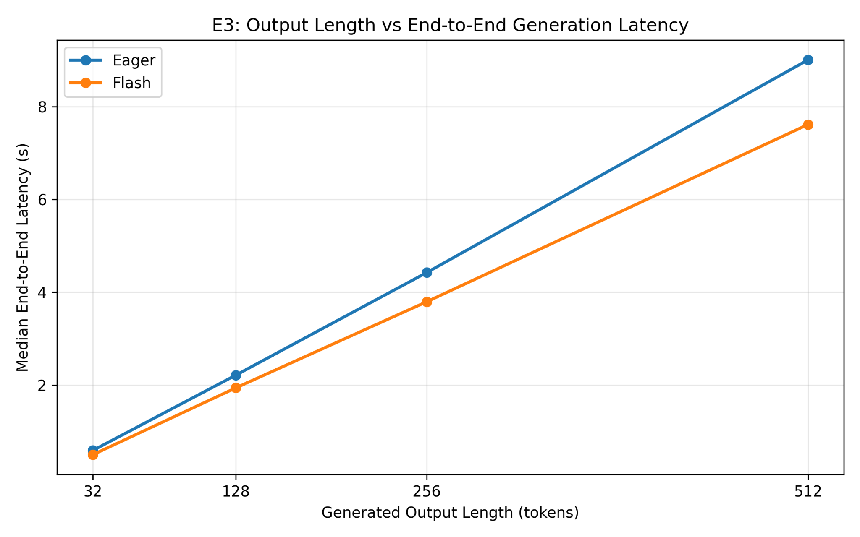
图 1. Output Length vs End-to-End Generation Latency
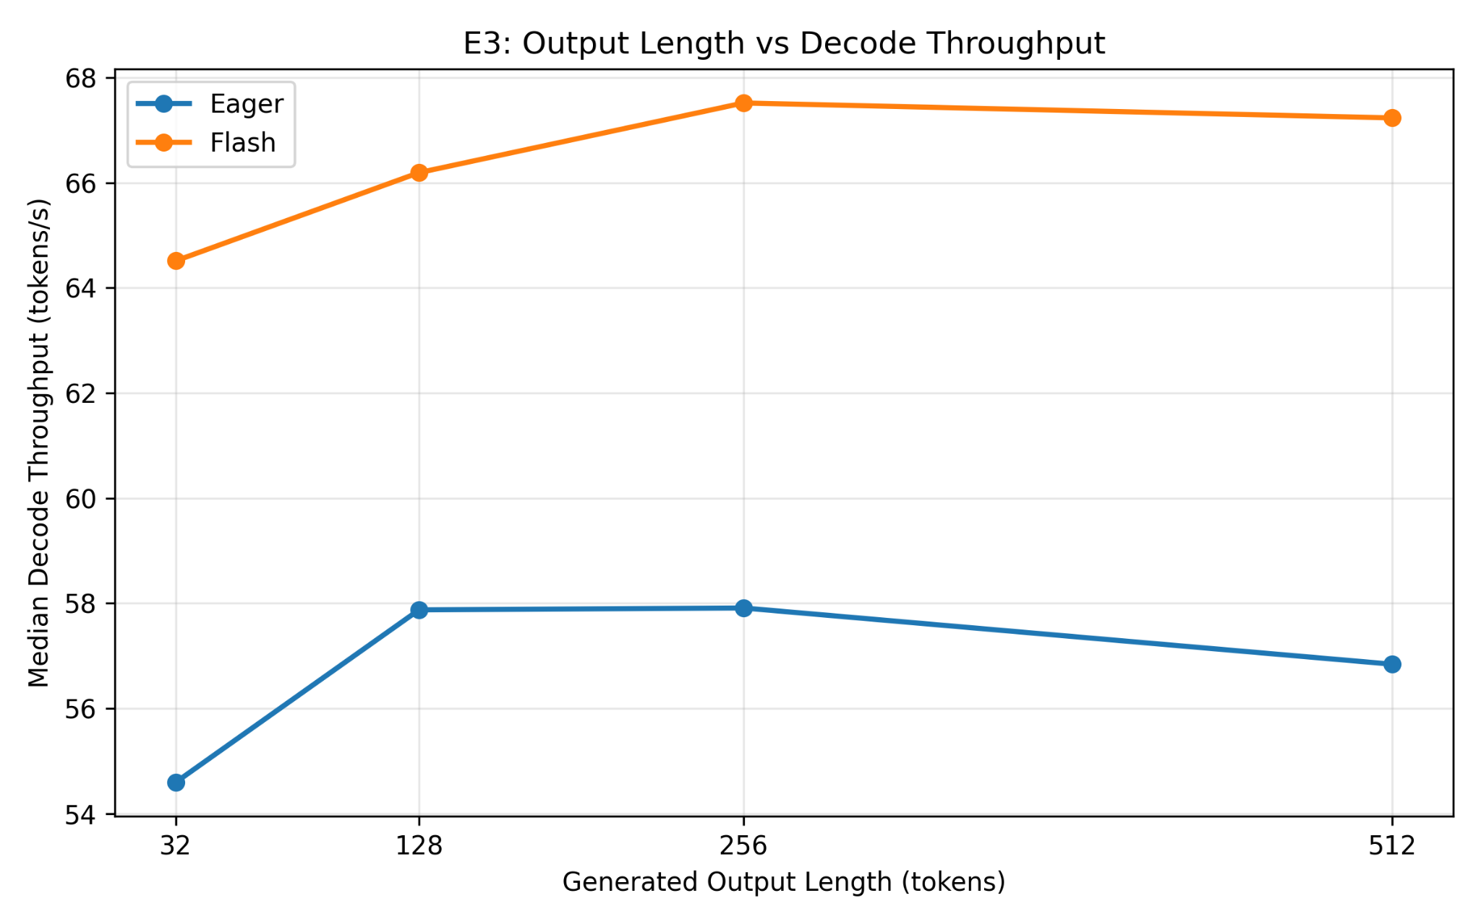
图 2. Output Length vs Decode Throughput
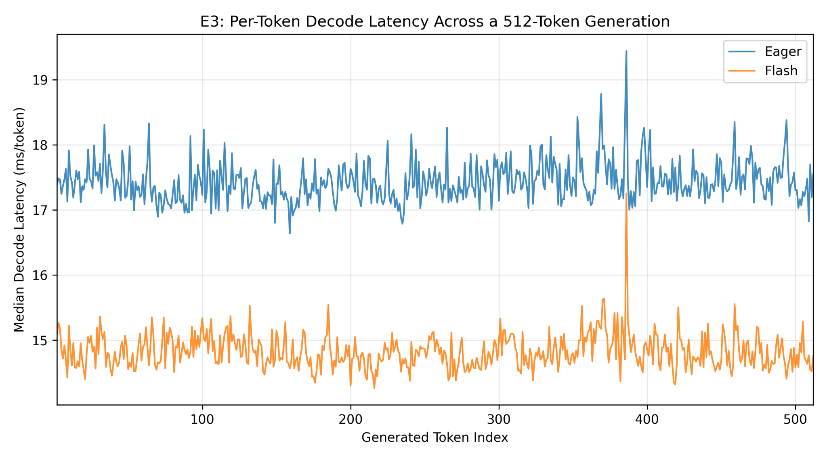
图 3. 512-token Generation 中的逐 token Decode Latency

5. E3 主要发现

5.1 总 Decode 时间随输出长度近似线性增长
Eager 与 Flash 的 End-to-End Latency 都随着输出 token 数增加而近似线性增长。这是 Autoregressive Decode 的自然结果：每生成一个新 token 都需要执行一次新的 decode forward step。
Eager: 32 -> 0.591 s | 128 -> 2.215 s | 256 -> 4.425 s | 512 -> 9.012 s
Flash: 32 -> 0.499 s | 128 -> 1.940 s | 256 -> 3.796 s | 512 -> 7.619 s

5.2 在当前测试范围内，TPOT 基本保持稳定
在约 640-token 的最大总 sequence 范围内，逐 token latency 没有出现持续性的上升趋势。Eager 在 128 / 256 / 512 输出长度下的 Mean TPOT 约为 17.25 / 17.25 / 17.58 ms/token；Flash 则约为 15.26 / 14.84 / 14.88 ms/token。
因此，虽然 KV Cache 持续增长，但在当前 sequence 范围内，其额外 memory-access 成本尚未造成明显的持续 TPOT degradation。这一结论不能直接推广到数千或数万 token 的超长生成。

5.3 Flash 在 Decode 中稳定更快，但收益远小于 Long-Context Prefill
在 512-token workload 下，Eager Decode Throughput 为 56.84 tok/s，Flash 为 67.23 tok/s，提升约 18.3%。Mean TPOT 从 17.58 ms/token 降到 14.88 ms/token，降低约 15.4%。
这一幅度明显小于 E2 中 Flash 对 4096-token Long-Context Prefill 的大幅加速。说明对 Prefill 很有效的 attention optimization，在 Q length ≈ 1 的 Autoregressive Decode 阶段并不会获得同样规模的收益。

5.4 小的 per-token 优化会在长生成中累积成可感知的 E2E 收益
512-token generation 中，Flash 将 E2E latency 从 9.012 s 降到 7.619 s，单请求节省约 1.39 s。虽然每个 token 只减少几毫秒，但在 generation-heavy workload 中会持续累积。

5.5 Persistent GPU Memory Growth 与理论 FP16 KV Cache 高度一致
512-token workload 中，Post-Prefill allocated memory 约为 2.888579 GiB，最终约为 2.902229 GiB，persistent 增长约 13.98 MiB。
理论 FP16 KV Cache / token:
28 layers × 2 KV heads × 128 head dim × 2 (K+V) × 2 bytes
= 28 KiB/token
511 additional cached tokens × 28 KiB ≈ 13.97 MiB
实测 persistent memory growth 与理论预测几乎一致，说明 E3 的 memory measurement 与模型结构相互验证。

5.6 Flash Decode 加速不是来自 KV Cache Compression
Eager 与 Flash 在相同 output length 下的 Post-Prefill、Final Allocated 和 Peak Allocated Memory 基本一致，但 Flash 的 throughput 更高。因此 Decode speedup 并不是通过压缩 KV Cache 获得，更可能来自 attention execution efficiency、memory-access behavior 与 kernel implementation 的改进。

6. E3B — 512-Token Sequence Boundary Verification

6.1 实验背景与假设
E3 的 512-token per-token latency 曲线在 generated token #386 附近出现局部 spike。由于 E3 Prompt 长度为 128 tokens，该位置对应 effective sequence length = 128 + 386 - 1 = 513。于是提出假设：异常是否与 cached sequence 从 512 跨到 513 有关？
E3B 通过改变 Prompt Length，使相同 effective sequence length 对应不同的 generated-token index。若 spike 跟随 Prompt Length 移动，但始终锁定 effective sequence length = 513，则可排除“第 386 个输出 token 本身特殊”的解释。

6.2 E3B 实验设计
Backend = SDPA Flash
Precision = FP16
Output Tokens = 520
Warm-up Runs = 2
Measured Runs = 5
Prompt Length = 64 -> predicted spike token #450
Prompt Length = 128 -> predicted spike token #386
Prompt Length = 256 -> predicted spike token #258
All predicted positions correspond to effective sequence length = 513

6.3 E3B 结果
Prompt | Spike token | Eff. seq | Latency@512 | Latency@513 | Reserved Δ | Latency Δ
64 | #450 | 513 | 14.23 ms | 16.76 ms | +6 MiB | +17.7%
128 | #386 | 513 | 14.51 ms | 16.85 ms | +6 MiB | +16.1%
256 | #258 | 513 | 14.47 ms | 16.06 ms | +4 MiB | +11.0%
三个不同 Prompt Length 的 spike 出现在完全不同的 generated-token index，但全部对齐到 effective sequence length = 513。这说明原 E3 中 token #386 本身并不特殊，真正与 anomaly 对齐的是 cached sequence crossing 512→513。

6.4 发现：Latency Spike 与 CUDA Reserved Memory Expansion 同时出现
E3B 同时记录 torch.cuda.memory_allocated() 和 torch.cuda.memory_reserved()。结果显示，persistent allocated memory 在 512→513 处继续平滑增长，与约 28 KiB/token 的 KV Cache growth 一致；但 reserved memory 在同一边界出现离散上升。
Prompt 64: reserved memory 3180 MiB → 3186 MiB，增加 6 MiB；median latency 14.23 ms → 16.76 ms。
Prompt 128: reserved memory 3196 MiB → 3202 MiB，增加 6 MiB；median latency 14.51 ms → 16.85 ms。
Prompt 256: reserved memory 3258 MiB → 3262 MiB，增加 4 MiB；median latency 14.47 ms → 16.06 ms。

7. 已验证的结论与尚未确定的原因

7.1 已验证
- Spike 不是固定 generated-token index 导致的。
- 改变 Prompt Length 后，spike 会移动到不同的 generated-token position。
- 64 / 128 / 256-token Prompt 下，异常全部对齐到 effective sequence length = 513。
- Latency spike 与 CUDA reserved-memory expansion 在相同 boundary 附近出现。
- Persistent allocated memory 没有突然暴涨，仍保持近似线性的 KV-cache growth。

7.2 尚未确定
目前只能证明 Latency Spike 与 CUDA Reserved Memory Expansion 存在稳定关联，不能直接证明 CUDA allocator expansion 就是 spike 的直接原因。可能机制包括 CUDA caching allocator 新 block、Dynamic KV Cache 或临时 tensor 的 allocation 行为、attention mask / workspace size class、或者 SDPA / Flash Attention 在 sequence length > 512 时的内部 kernel configuration 变化。
因此正式表述应保持为：A reproducible sequence-length boundary effect was observed when the cached sequence crossed approximately 512 tokens. The latency spike coincided with an increase in CUDA reserved memory, while persistent allocated memory continued to grow smoothly.

8. 总体结论
- 总 Decode Latency 随 Output Length 近似线性增加。
- 在当前约 640-token total sequence 范围内，TPOT 基本稳定，没有持续性的 Decode Latency degradation。
- SDPA Flash 在 Decode 阶段将 throughput 提升约 14–18%，但远小于其在 Long-Context Prefill 中的收益。
- 较小的 per-token 优化会随长 generation 累积；512-token workload 中可节省约 1.39 秒 E2E latency。
- Persistent GPU Memory Growth 与理论 FP16 KV Cache growth 高度一致，约 28 KiB/token。
- Eager 与 Flash 的 persistent KV-cache footprint 基本一致，因此 Flash Decode speedup 不是来自 cache compression。
- E3B 验证了 512→513 的可重复 sequence-length boundary effect。
- 该 boundary 同时伴随 CUDA Reserved Memory 的离散增长，但底层因果机制尚未被 profiler 直接证明。

9. E1–E3B 的整体实验逻辑
E1 — Context-Length Scaling
↓
发现 Context Length 增加导致 TTFT 急剧上升
↓
E2 — Attention Backend Investigation
↓
定位 Math / Flash backend 差异并验证 Flash kernel
↓
E3 — Autoregressive Decode Scaling
↓
逐 token timing + TPOT + Throughput + KV Cache validation
↓
E3B — Sequence Boundary Investigation
↓
从异常观察到 hypothesis verification，定位 512→513 boundary effect
E1–E3B 共同形成了一条完整的 LLM inference performance investigation workflow：从现象观察、控制变量实验、backend / operator investigation，到异常检测、提出假设和通过新的控制实验验证假设。

10. 相关实验文件
- src/decode_scaling_benchmark.py
- src/plot_decode_scaling.py
- src/e3b_boundary_benchmark.py
- src/results/raw/decode_scaling_summary.csv
- src/results/raw/decode_token_latency.csv
- src/results/raw/e3b_boundary_summary.csv
- src/results/raw/e3b_boundary_token_latency.csv
- src/results/figures/e3/decode_output_vs_total_latency.png
- src/results/figures/e3/decode_output_vs_throughput.png
- src/results/figures/e3/decode_token_index_vs_latency.png

